**ГОсударственное ПрофессиональноЕ**

**ОБРАЗОВАТЕЛЬНОЕ Учреждение**

**ТУЛЬСКОЙ ОБЛАСТИ «ТУЛЬСКИЙ ЭКОНОМИЧЕСКИЙ КОЛЛЕДЖ»**

**УТВЕРЖДАЮ**

**Директор ГПОУ ТО**

**«Тульский экономический колледж»**

**_________________ А.В. Макарова**

Приказ № 25

**«30» апреля 2025 год**

**РАБОЧая ПРОГРАММа УЧЕБНОЙ ДИСЦИПЛИНЫ**

**ОП.03 ЭКСПЛУАТАЦИЯ ТОРГОВО-ТЕХНОЛОГИЧЕСКОГО ОБОРУДОВАНИЯ И ОХРАНА ТРУДА**

**ПО ПРОГРАММЕ ПОДГОТОВКИ СПЕЦИАЛИСТОВ СРЕДНЕГО ЗВЕНА ПО СПЕЦИАЛЬНОСТИ СРЕДНЕГО ПРОФЕССИОНАЛЬНОГО ОБРАЗОВАНИЯ**

**38.02.08 ТОРГОВОЕ ДЕЛО**

Щекино

2025 год

Рабочая программа учебной дисциплины **ОП.03 Эксплуатация торгово-технологического оборудования и охрана труда** разработана на основе Федерального государственного образовательного стандарта (далее – ФГОС) по программе подготовки специалистов среднего звена (далее – ППССЗ) специальности **38.02.08 Торговое дело**

**Организация-разработчик:**

Государственное профессиональное образовательное учреждение Тульской области «Тульский экономический колледж»

**Разработчик:**

Терехова Елена Владимировна, преподаватель Государственного профессионального образовательного учреждения Тульской области «Тульский экономический колледж»

Рабочая программа рекомендована предметно-цикловой комиссией № 2 Государственного профессионального образовательного учреждения Тульской области «Тульский экономический колледж»

Утверждена Протоколом № 7 от «30» апреля 2025 года

Председатель ПЦК № 2 ______________________ Е.В. Темерева

Заместитель директора по учебной работе _________________ Е.В. Кошелева

# «30» апреля 2025 год

# **СОДЕРЖАНИЕ**

|  |  |
| --- | --- |
|  | стр. |
| **ПАСПОРТ РАБОЧЕЙ ПРОГРАММЫ УЧЕБНОЙ ДИСЦИПЛИНЫ** | 4 |
| **СТРУКТУРА И СОДЕРЖАНИЕ УЧЕБНОЙ ДИСЦИПЛИНЫ** | 7 |
| **УСЛОВИЯ РЕАЛИЗАЦИИ ПРОГРАММЫ УЧЕБНОЙ ДИСЦИПЛИНЫ** | 10 |
| **КОНТРОЛЬ И ОЦЕНКА РЕЗУЛЬТАТОВ ОСВОЕНИЯ УЧЕБНОЙ ДИСЦИПЛИНЫ** | 15 |
| **ПРИЛОЖЕНИЕ 1 (ФОНД ОЦЕНОЧНЫХ СРЕДСТВ ПО УЧЕБНОЙ ДИСЦИПЛИНЕ)** | 19 |

**1. ПАСПОРТ РАБОЧЕЙ ПРОГРАММЫ УЧЕБНОЙ ДИСЦИПЛИНЫ**

**ОП.03 Эксплуатация торгово-технологического оборудования и охрана труда**

**1.1. Область применения рабочей программы**

**Программа учебной дисциплины является частью программы подготовки специалистов среднего звена в соответствии с ФГОС по специальности СПО 38.02.08 Торговое дело.**

**Программа учебной дисциплины может быть использована в дополнительном профессиональном образовании и профессиональной подготовке по направлению 33.025 Специалист в области товароведения и товарной (товароведческой, товароведной) экспертизы[1], входящей в укрупненную группу 33 Сервис, оказание услуг населению (торговля, техническое обслуживание, ремонт, предоставление персональных услуг, услуги гостеприимства, общественное питание и пр.)[2] при наличии основного общего, среднего (полного) общего образования. Опыт работы не требуется.**

**Выпускники могут осуществлять профессиональную деятельность в других областях профессиональной деятельности и (или) сферах профессиональной деятельности при условии соответствия уровня их образования и полученных компетенций требованиям к квалификации работника.**

**1.2. Место учебной дисциплины в структуре программы подготовки специалистов среднего звена:**

**учебная дисциплина ОП.03 Эксплуатация торгово-технологического оборудования   
и охрана труда входит в обязательную часть общепрофессионального цикла образовательной программы в соответствии с ФГОС СПО по специальности 38.02.08 Торговое дело.**

**1.3. Цели и задачи учебной дисциплины – требования к результатам освоения учебной дисциплины:**

вооружение обучающихся теоретическими и прикладными знаниями о техническом оснащении торговых предприятий, интенсификации функционирования отдельных торгово-технологических звеньев и операций, всей совокупности процесса товародвижения на основе развития предпринимательской инициативы.

Особое значение учебная дисциплина имеет при формировании и развитии

**профессиональных компетенций:**

**ПК. 1.1. Проводить сбор и анализ информации о потребностях субъектов рынка на товары и услуги, в том числе с использованием цифровых и информационных технологий.**

**ПК. 1.6. Организовывать выполнение торгово-технологических процессов, в том числе с применением цифровых технологий.**

**ПК. 2.2. Идентифицировать ассортиментную принадлежность потребительских товаров.**

**ПК 2.3. Создавать условия для сохранности количественных и качественных характеристик товара в соответствии с требованиями действующих санитарных правил на разных этапах товародвижения.**

**общих компетенций:**

**ОК. 01. Выбирать способы решения задач профессиональной деятельности применительно к различным контекстам.**

**ОК. 02. Использовать современные средства поиска, анализа и интерпретации информации и информационные технологии для выполнения задач профессиональной деятельности.**

**ОК. 03. Планировать и реализовывать собственное профессиональное и личностное развитие, предпринимательскую деятельность в профессиональной сфере, использовать знания по правовой и финансовой грамотности в различных жизненных ситуациях.**

**ОК. 04. Эффективно взаимодействовать и работать в коллективе и команде.**

**ОК. 05. Осуществлять устную и письменную коммуникацию на государственном языке Российской Федерации с учетом особенностей социального и культурного контекста.**

**ОК. 06. Проявлять гражданско-патриотическую позицию, демонстрировать осознанное поведение на основе традиционных российских духовно-нравственных ценностей, в том числе с учетом гармонизации межнациональных и межрелигиозных отношений, применять стандарты антикоррупционного поведения.**

**ОК. 07. Содействовать сохранению окружающей среды, ресурсосбережению, применять знания об изменении климата, принципы бережливого производства, эффективно действовать в чрезвычайных ситуациях.**

**ОК. 08. Использовать средства физической культуры для сохранения и укрепления здоровья в процессе профессиональной деятельности и поддержания необходимого уровня физической подготовленности.**

**ОК. 09. Пользоваться профессиональной документацией на государственном и иностранном языках.**

**В результате освоения учебной дисциплины обучающийся должен:**

**уметь:**

**У. 1. сбирать и анализировать информацию о потребностях субъектов рынка на товары и услуги, в том числе с использованием цифровых и информационных технологий;**

**У. 2. проводить анализ перемещения покупателей по торговому залу по данным камер видео наблюдений с целью оптимизации торгового пространства;**

**У. 3. использовать технологии дополненной реальности (AR) по направлению retail и реклама для повышения объема продаж;**

**У. 4. применять технологию интернет-вещей (Internet of Things, IoT) в организации работы торговых площадок/предприятия по направлению производство и логистика;**

**У. 5. осуществлять контроль за количеством и сроками хранения продовольственных товаров с применением датчиков контроля (интернет-вещей);**

**У. 6. проводить ассортиментную идентификацию потребительских товаров;**

**У. 7. создавать условия для сохранности количественных и качественных характеристик товара в соответствии с требованиями действующих санитарных правил на разных этапах товародвижения;**

**У. 8. владеть облачной технологией – системой управления полочным пространством магазина ABM Shelf;**

**У. 9. применять цифровые вывески с использованием компьютерного зрения, получая информацию о поведении посетителей с отображением контента, соответствующие им интересы;**

**У. 10. осуществлять торгово-технологические процессы, в том числе, с использованием техники эффективных коммуникаций, с применением цифровых инструментов: онлайн-касс, электронных платформ, ресурсов интернет, безналичных платежей, регистрация продаж в системе ЕГАИС;**

**У. 11. применять основные ИИ-решения – системы распознавания естественного языка, интеллектуальные системы поддержки принятия решений, распознавания и синтез речи, интеллектуальный анализ текстовых документов, роботы, видео аналитика, чат-боты;**

**У. 12. распознавать, анализировать, задачу и/или проблему, определять этапы ее решения, оценивать результат и последствия своих действий в профессиональном и/или социальном контексте (самостоятельно или с помощью наставника);**

**У. 13. соблюдать нормы экологической безопасности, определяя направления ресурсосбережения в рамках профессиональной деятельности по специальности;**

**У. 14. организовывать профессиональную деятельность с учетом знаний об изменении климатических условий региона;**

**У. 15. применять рациональные приемы двигательных функций в профессиональной деятельности;**

**У. 16. пользоваться средствами профилактики перенапряжения, характерными для данной специальности.**

**знать:**

**З. 1. современные тенденции российского и зарубежного опыта в области обеспечения качества и безопасности товаров, в том числе с использованием аналитики больших данных;**

**З. 2. формы и виды торговли, составных элементов торговой деятельности: материально-технической базы торговли, инфраструктуры потребительского рынка, средств, методов, инноваций в отрасли;**

**З. 3. организацию торгово-технологических процессов в офлайн и онлайн торговле;**

**З. 4. требования к порядку заполнения и ведения рабочей документации, схемы электронного документооборота;**

**З. 5. основные и дополнительные услуги оптовой и розничной торговли;**

**З. 6. субъекты и объекты внутренней и внешней среды офлайн и онлайн торговли;**

**З. 7. требования законодательства нормативных правовых актов Российской Федерации и ЕАЭС, регулирующих торговую деятельность, также в области технического регулирования, стандартизации и подтверждения соответствия, Правила торговой деятельности, ТБ и охраны труда;**

**З. 8. классификацию, методику кодирования и проведения ассортиментной идентификации потребительских товаров, в том числе с помощью цифровых технологий;**

**З. 9. алгоритм анализа торгового ассортимента и ассортиментной политики предприятия, в том числе с применением современных цифровых технологий;**

**З. 10. условия разработки ассортиментной матрицы товарной категории, формирование категорий в ассортименте;**

**З. 11. процесс управления торговым пространством с помощью разделения ассортимента на группы товаров (категорийный менеджмент), где каждая категория регламентируется как отдельная бизнес-единица;**

**З. 12. количественные и качественные показатели оценки эффективности торговой деятельности;**

**З. 13. условия профессиональной деятельности и зоны риска физического здоровья по специальности, средства профилактики перенапряжения;**

**З. 14. правила экологической безопасности основные направления изменения климатических условий региона при ведении профессиональной деятельности;**

**З. 15. основные ресурсы, задействованные в профессиональной деятельности пути обеспечения ресурсосбережения, бережливого производства.**

**1.4. Рекомендуемое количество часов на освоение программы учебной дисциплины:**

**максимальной учебной нагрузки обучающегося – 48 часов, в том числе:**

**обязательной аудиторной учебной нагрузки обучающегося – 46 часов;**

**самостоятельной работы обучающегося – 2 часа.**

**2. СТРУКТУРА И СОДЕРЖАНИЕ УЧЕБНОЙ ДИСЦИПЛИНЫ**

**2.1. Объем учебной дисциплины и виды учебной работы**

|  |  |
| --- | --- |
| **Вид учебной работы** | **Объем часов** |
| **Максимальная учебная нагрузка (всего)** | **48** |
| **Обязательная аудиторная учебная нагрузка (всего)** | **46** |
| **в том числе:** |  |
| **изложение теоретического материала** | **10** |
| **практические занятия** | **34** |
| **контрольные работы** | **2** |
| **Самостоятельная работа обучающегося (всего)** | **2** |
| **в том числе:** |  |
| **проведение учебно-исследовательской деятельности по теме** | **2** |
| **Итоговая аттестация в форме** | **Экзамен** |

**2.2. Тематический план и содержание учебной дисциплины ОП.03 Эксплуатация торгово-технологического оборудования и охрана труда**

|  |  |  |  |  |
| --- | --- | --- | --- | --- |
| **Наименование разделов и тем** | **Содержание учебного материала и практические занятия, самостоятельная работа обучающихся** | | **Объем часов** | **Уровень освоения** |
| **1** | **2** | | **3** | **4** |
| **Раздел 1. Эксплуатация торгово-технологического оборудования** | | | **42** |  |
| **Тема 1.1.**  **Торгово-технологическое оборудование, торговая мебель и торговый инвентарь** | **Содержание учебного материала** | | |
| **1.** | **Понятие, классификация, характеристика и правила эксплуатации отдельных видов ТТО, торговой мебели и инвентаря, требования к ним** | **2** | **1** |
| **Практические занятия** | | **6** |  |
| **1.** | **Практическое занятие № 1. Подбор ТТО с учетом климатических особенностей региона нахождения, товарной специфики (групп товаров) розничной/оптовой торговой организации** | **2** | **2** |
| **2.** | **Практическое занятие № 2. Применение технологии интернет-вещей (Internet of Things, IoT) в организации работы торгового предприятия по направлению производство и логистика** | **2** | **2** |
| **3.** | **Практическое занятие № 3. Применение дополненной реальности (AR) в области retail (навигация по магазинам и торговым центрам, информация о товарах)** | **2** | **2** |
| **Тема 1.2.**  **Весоизмерительное, фасовочно-упаковочное и измельчительно-режущее оборудование** | **Содержание учебного материала** | | |  |
| **1. Понятие, классификация весоизмерительного, фасовочно-упаковочного и измельчительно-режущего оборудования, требования к группам, правила эксплуатации** | | **2** | **1** |
| **Практические занятия** | | **6** |  |
| **Практическое занятие № 4. Разработка плана мероприятия для обеспечения выполнения и увеличения плана продаж оптовой/розничной торговой организации** | | **2** | **2** |
| **Практическое занятие № 5. Подбор и эксплуатация фасовочно-упаковочного оборудования розничной торговой организации** | | **2** | **2** |
| **Практическое занятие № 6. Подбор и эксплуатация измельчительно-режущего оборудования розничной торговой организации** | | **2** | **2** |
| **Тема 1.3.**  **Подъемно-транспортное и холодильное оборудование** | **Содержание учебного материала** | | |  |
| **1. Понятия и классификация подъемно-транспортного и холодильного оборудования, требования к группам, правила эксплуатации** | | **2** | **1** |
| **Практические занятия** | | **6** |  |
| **Практическое занятие № 7. Подбор и эксплуатация подъемно-транспортного и холодильного оборудования для розничной торговой организации** | | **2** | **2** |
| **Практическое занятие № 8. Изучить устройство и принцип работы компрессионной холодильной машины, виды холодильных агентов** | | **2** | **2** |
| **Практическое занятие № 9. Расчет потребности торговой организации в подъемно-транспортном и холодильном оборудовании** | | **2** | **2** |
| **Тема 1.4.**  **Контрольно-кассовая техника** | **Содержание учебного материала** | | |  |
| **1. Понятие и классификация, устройство и принцип действия основных видов ККТ розничной торговой организации, требования и правила эксплуатации** | | **2** | **1** |
| **Практические занятия** | | **6** |  |
| **Практическое занятие № 10. Подбор ККТ розничной торговой организации** | | **2** | **2** |
| **Практическое занятие № 11.** Установить и охарактеризовать основные узлы электромеханической и электронной ККТ (по карточкам заданий) | | **2** | **2** |
| **Практическое занятие № 12.** Расчет потребности в ККТ, для оснащения торговых организаций | | **2** | **2** |
| **Самостоятельная работа обучающихся:** | | |  |
| **1. Проведение учебно-исследовательской деятельности по теме: «Техническое оснащение торговли на современном этапе развития экономики страны»** | | **2** | **3** |
| **Тема 1.5.**  **Современные технические устройства, вендинговые автоматы и системы защиты товаров** | **Содержание учебного материала** | | |  |
| **1. Понятие и классификация современных технических устройств, вендинговых автоматов и систем защиты товаров. Требования к группам оборудования, правила эксплуатации** | | **2** | **1** |
| **Практические занятия** | | **6** |  |
| **Практическое занятие № 13. Подбор и эксплуатация современных систем защиты товаров для оптовой/розничной торговой организации** | | **2** | **2** |
| **Практическое занятие № 14. Расчет потребности в вендинговых автоматах (назначение по выбору обучающегося), для оснащения торговых организаций и увеличения объемов продаж** | | **2** | **2** |
| **Практическое занятие № 15. Контрольная работа. Применение облачной технологии – системы управления полочным пространством магазина ABM Shelf (по показателям ABC-анализа, доли продаж)** | | **2** | **3** |
| **Раздел 2. Охрана труда** | | | **6** |  |
| **Тема 2.1.**  **Охрана труда и профилактика физического перенапряжения работающего** | **Содержание учебного материала** | | |
| **Практические занятия** | | **6** |
| **Практическое занятие № 16. Основные понятия по охране труда, принципы обеспечения безопасности труда. Управление охраной труда** | | **2** | **2** |
| **Практическое занятие № 17. Изучить Законодательство по охране труда работников торговой организации. Права и обязанности работодателя и работника в области охраны труда** | | **2** | **2** |
| **Практическое занятие № 18. Разработка методики проведения инструктажа ТБ на рабочем месте** | | **2** | **2** |
| **Промежуточная аттестация** | | | **Экзамен** |  |
| **Всего:** | | | **48** |

**Для характеристики уровня освоения учебного материала используются следующие обозначения:**

**1. – ознакомительный (узнавание ранее изученных объектов, свойств); 2. – репродуктивный (выполнение деятельности по образцу, инструкции или под руководством)**

**3. – продуктивный (планирование и самостоятельное выполнение деятельности, решение проблемных задач)**

# **3. условия реализации программы УЧЕБНОЙ дисциплины**

**ОП.03 Эксплуатация торгово-технологического оборудования и охрана труда**

**3.1. Требования к минимальному материально-техническому обеспечению**

**Реализация учебной дисциплины требует наличия учебных кабинетов «Товароведения, метрологии, стандартизации и сертификации» или «Автоматизация торгово-технологических процессов, эксплуатация торгово-технологического оборудования и охрана труда», читальный зал оснащенные в соответствии с п. 4.4. ФГОС СПО по специальности 38.02.08 Торговое дело,** **(УТВ.** **приказом** **Министерства просвещения РФ от 19 июля 2023 г. № 548).**

**Оборудование учебных кабинетов и рабочих мест кабинетов «Товароведения, метрологии, стандартизации и сертификации» или «Автоматизация торгово-технологических процессов, эксплуатация торгово-технологического оборудования и охрана труда»:**

**- посадочные места по количеству обучающихся;**

**- рабочее место преподавателя;**

**- комплект бланков по товароведной документации и автоматизации торгово-технологических процессов, эксплуатации торгово-технологического оборудования и охране труда;**

**- комплект образцов оформленных товароведных документов, актов, сертификатов, договоров;**

**- комплект законодательных и нормативных документов;**

**- комплект учебно-методических материалов.**

**Технические средства обучения: компьютерная техника с возможностью подключения к информационно-телекоммуникационной сети Интернет и обеспечением доступа в электронную информационно-образовательную среду образовательной организации, мультимедийный проектор, принтер, интерактивная доска, лицензированное программное обеспечение общего и профессионального назначения, программное обеспечение: СПС Гарант, СПС Консультант Плюс.**

**Оборудование мастерской и рабочих мест мастерской: лабораторное оборудование и измерительные приборы, комплект бланков по товароведной документации и автоматизации торгово-технологических процессов, эксплуатации торгово-технологического оборудования и охране труда, комплект образцов оформленных актов, сертификатов, договоров, образцы и макеты товаров, упаковки, компьютер с лицензионным программным обеспечением и с выходом в сеть Интернет, мультимедийный проектор, принтер, интерактивная доска, комплект законодательных и нормативных документов, программное обеспечение: СПС Гарант, СПС Консультант Плюс, комплект учебно-методической документации.**

# **3.2. Информационное обеспечение обучения**

**Перечень рекомендуемых учебных изданий, Интернет-ресурсов, дополнительной литературы**

**Для реализации программы учебной дисциплины библиотечный фонд образовательной организации должен иметь печатные и/или электронные образовательные и информационные ресурсы для использования в образовательном процессе. При формировании библиотечного фонда образовательной организацией выбирается не менее одного издания из перечисленных ниже печатных изданий и (или) электронных изданий в качестве основного, при этом список может быть дополнен новыми изданиями.**

**3.2.1. Основные источники (печатные издания)**

1. **Федеральный закон от 29.07.1998 № 135-ФЗ «Об оценочной деятельности в Российской Федерации» (ред. от 14.02.2024)**
2. **Закон РФ от 07.07.1993 № 5340-1 «О торгово-промышленных палатах в Российской Федерации» (последняя редакция от 12.12.2023 № 586-ФЗ)**
3. **Закон РФ от 07.02.1992 № 2300-1 «О защите прав потребителей» (последняя редакция от 08.08.2024)**
4. **Федеральный закон от 02.01.2000 № 29-ФЗ «О качестве и безопасности пищевых продуктов» (последняя редакция, в настоящий документ вносятся изменения на основании Федерального закона от 08.07.2024 № 167-ФЗ «О внесении изменений в отдельные законодательные акты Российской Федерации» с 1 сентября 2025 года)**
5. **Федеральный закон от 28.12.2009 № 381-ФЗ (ред. от 25.12.2023) «Об основах государственного регулирования торговой деятельности в Российской Федерации» (с изм. и доп., вступ. в силу с 01.04.2024)**
6. **Федеральный закон от 27.12.2002 № 184-ФЗ «О техническом регулировании» (редакция от 21.11.2022, действует с 01.09.2024)**
7. **Указ Президента РФ от 02 июля 2021 г № 400 «О Стратегии национальной безопасности Российской Федерации»**
8. **Приказ Минпромторга России от 01.03.2013 № 252 «Об утверждении норм естественной убыли продовольственных товаров в сфере торговли и общественного питания» (Зарегистрировано в Минюсте России 05.04.2013 № 27999)**
9. **ГОСТ 14192-96 Маркировка грузов**
10. **ГОСТ Р 51074-2003 Продукты пищевые. Информация для потребителя. Общие требования**
11. **Технический регламент Таможенного союза ТР ТС 021/2011 О безопасности пищевой продукции (с изменениями на 22 апреля 2024 года)**
12. **Технический регламент Таможенного союза ТР ТС 005/2011 О безопасности упаковки**
13. **Технический регламент Таможенного союза ТР ТС 022/2011 Пищевая продукция в части ее маркировки**
14. **ГОСТ Р 52113-2014 Услуги населению. Номенклатура показателей качества услуг**
15. **ГОСТ 25776-2021 Упаковка. Упаковывание сгруппированных единиц продукции в термоусадочную пленку**
16. **ГОСТ Р 51293-2022 Оценка соответствия. Общие правила идентификации продукции для целей подтверждения соответствия**
17. **ГОСТ Р 51303-2023 Торговля. Термины и определения**
18. **Инструкция о порядке приемки продукции производственно-технического назначения и товаров народного потребления по количеству (утв. постановлением Госарбитража СССР от 15.06.1965 № П-6) (ред. от 23.07.1975, с изм. от 22.10.1997)**
19. **Инструкция о порядке приемки продукции производственно-технического назначения и товаров народного потребления по качеству (утв. Постановлением Госарбитража СССР от 25.04.1966 № П-7) (ред. от 23.07.1975, с изм. от 22.10.1997)**
20. **Аристов, О.В. Управление качеством: Учебник. – М.: ИНФРА-М, 2007. – 240 с.: ил. – (Высшее образование)**
21. **Гаджинский А.М. Современный склад. Организация, технологии, управление и логистика: учеб.-практическое пособие. – М.: ТК Велби, изд-во Проспект, 2011. – 176 с.**
22. **Калачев, С. Л. Теоретические основы товароведения и экспертизы: учебник для среднего профессионального образования / С. Л. Калачев. – 2-е изд., перераб. и доп. – Москва: Издательство Юрайт, 2022. – 478 с. – (Профессиональное образование)**
23. **Каплина, С.А. Управление ассортиментом товаров: учебник / С.А. Каплина. – Ростов н/Д: Феникс, 2020. – 228 с.: ил. – (Среднее профессиональное образование)**
24. **Кащенко, В. Ф. Торговое оборудование: учебное пособие / В.Ф. Кащенко, Л.В. Кащенко. – Москва: ИНФРА-М, 2020. – 398 с. – (Среднее профессиональное образование)**
25. **Лифиц, И.М. Управление качеством: учебное пособие / И.М. Лифиц. – Москва: КНОРУС, 2020. – 320 с. – (Среднее профессиональное образование)**
26. **Лифиц, И. М. Товарный менеджмент: учебник для среднего профессионального образования / И. М. Лифиц, Ф. А. Жукова, М. А. Николаева. – Москва: Издательство Юрайт, 2022. – 405 с. – (Профессиональное образование)**
27. **Ляпина, О.П. Стандартизация, сертификация и техническое документоведение: учеб. для студ. учреждений сред. проф. образование / О.П. Ляпина, О.Н. Перлова. – 2-е изд., стер. – М.: Издательский центр «Академия», 2020. – 208 с.**
28. **Николаева, М.А. Теоретические основы товароведения: Учебник для вузов. – М.: Норма, 2006. – 448 с.**
29. **Рыжиков, С. Н., Техническое оснащение торговых организаций и охрана труда + Приложение: тесты: учебник / С.Н. Рыжиков. – Москва: КНОРУС, 2024. – 324 с. – (Среднее профессиональное образование)**
30. **Сафронов, Н.А. Экономика организации (предприятия): учебник для ср. спец. учеб. заведений. – 2-е изд., с изм. / Н.А. Сафронов. – Москва: Магистр: ИНФРА-М, 2023. – 256 с.**
31. **Шитов, В.Н. Основы финансовой грамотности: учебное пособие. / В.Н. Шитов. – Москва: КНОРУС, 2023. – 252 с. – (Среднее профессиональное образование)**
32. **Яковлев, Г.А. Основы коммерции: учебное пособие / Г.А. Яковлев. – Москва: ИНФРА-М, 2020. – 224 с. – (Среднее профессиональное образование)**

**3.2.2. Основные источники (Интернет-ресурсы)**

1. **Образовательные ресурсы Интернета – Официальный сайт Правительства Российской Федерации [Электронный ресурс]. – Режим доступа: http://government.ru/, свободный**
2. **Образовательные ресурсы Интернета – Официальный сайт Министерства экономического развития Российской Федерации [Электронный ресурс]. – Режим доступа:** [**https://www.economy.gov.ru**](https://www.economy.gov.ru)**, свободный**
3. **Образовательные ресурсы Интернета – Официальный сайт Министерства промышленности и торговли Российской Федерации [Электронный ресурс]. – Режим доступа:** [**https://minpromtorg.gov.ru**](https://minpromtorg.gov.ru)**, свободный**
4. **Образовательные ресурсы Интернета – Официальный сайт Министерства здравоохранения Российской Федерации [Электронный ресурс]. – Режим доступа: https://minzdrav.gov.ru/, свободный**
5. **Образовательные ресурсы Интернета – Официальный сайт Федерального агентства по техническому регулированию и метрологии (Росстандарт):** [**http://www.gost.ru**](http://www.gost.ru) **– Режим доступа: свободный**
6. **Образовательные ресурсы Интернета – Официальный сайт Федеральной службы государственной статистики [Электронный ресурс]. – Режим доступа:** [**https://rosstat.gov.ru**](https://rosstat.gov.ru)**,** [**http://www.gks.ru/**](http://www.gks.ru/)**, свободный**
7. **Образовательные ресурсы Интернета – Официальный сайт Федеральной службы по надзору в сфере защиты прав потребителей и благополучия человека (Роспотребнадзор) [Электронный ресурс]. – Режим доступа:** [**http://government.ru**](http://government.ru)**, свободный**
8. **Образовательные ресурсы Интернета – Официальный сайт Росконтроль – Система независимого контроля качества РФ [Электронный ресурс]. – Режим доступа:** [**https://roscontrol.com/**](https://roscontrol.com/)**, свободный**
9. **Образовательные ресурсы Интернета – Официальный сайт Торгово-промышленная палата Российской Федерации http://**[**www.tpprf.ru**](http://www.tpprf.ru) **– Режим доступа: свободный**
10. **Образовательные ресурсы Интернета – Официальный сайт** Информационный портал «Охрана труда в России»: **[Электронный ресурс]. – Режим доступа**: <https://ohranatruda.ru/> – Текст: электронный (дата обращения: 15.04.2025). – Режим доступа: свободный
11. **Образовательные ресурсы Интернета – Официальный сайт Ассоциация компаний розничной торговли [Электронный ресурс]. – Режим доступа https://acort.ru/, свободный**
12. **Образовательные ресурсы Интернета – Официальный сайт РИА «Стандарты и качество»: стандартизация, метрология, менеджмент качества:** [**www.stq.ru**](http://www.stq.ru) **– Режим доступа: свободный**
13. **Образовательные ресурсы Интернета – Официальный сайт Интернет-портал Торговля, бизнес, товароведение, экспертиза:** [**http://www.znaytovar.ru**](http://www.znaytovar.ru) **– Режим доступа: свободный**
14. **Образовательные ресурсы Интернета – Официальный сайт Российская национальная библиотека**[**http://www.nlr.ru/**](http://www.nlr.ru/) **– Режим доступа: свободный**
15. **Образовательные ресурсы Интернета – Официальный сайт Федеральный образовательный портал. ЭСМ – Экономика. Социология. Менеджмент** [**http://ecsocman.hse.ru/net/16000163/**](http://ecsocman.hse.ru/net/16000163/) **– Режим доступа: свободный**
16. **Образовательные ресурсы Интернета – Официальный сайт СПС КонсультантПлюс [Электронный ресурс]. – Режим доступа: http://**[**www.consultant.ru**](http://www.consultant.ru)**/, свободный**
17. **Образовательные ресурсы Интернета – Официальный сайт СПС Гарант [Электронный ресурс]. – Режим доступа: https://www.garant.ru/, свободный**
18. **Образовательные ресурсы Интернета – Официальный сайт Юридическая фирма Интернет и Право [Электронный ресурс]. – Режим доступа: https://internet-law.ru/, свободный**
19. Графкина, М. В. Охрана труда: учебник / М. В. Графкина. – 3-е изд., перераб. и доп. – Москва: ИНФРА-М, 2022. – 212 с. – (Среднее профессиональное образование). – ISBN 978-5-16-016522-6. – Текст: электронный. – URL: <https://znanium.com/catalog/product/1790473> (дата обращения: 15.04.2025). – Режим доступа: по подписке, при регистрации
20. Карнаух, Н. Н.  Охрана труда: учебник для среднего профессионального образования / Н. Н. Карнаух. – Москва: Издательство Юрайт, 2022. – 380 с. – (Профессиональное образование). – ISBN 978-5-534-02527-9. – Текст: электронный // Образовательная платформа Юрайт [сайт]. – URL: <https://urait.ru/viewer/ohrana-truda-510311#pag1>(дата обращения: 15.04.2025). – Режим доступа: при регистрации
21. Кащенко, В. Ф. Торговое оборудование: учебное пособие / В.Ф. Кащенко, Л.В. Кащенко. – Москва: ИНФРА-М, 2020. – 398 с. – (Среднее профессиональное образование). – ISBN 978-5-16-015381-0. – Текст: электронный. – URL: <https://znanium.com/catalog/product/1174606> (дата обращения: 15.04.2025). – Режим доступа: по подписке, при регистрации
22. Родионова, О. М.  Охрана труда: учебник для среднего профессионального образования / О. М. Родионова, Д. А. Семенов. – Москва: Издательство Юрайт, 2022. – 113 с. – (Профессиональное образование). – ISBN 978-5-534-09562-3. – Текст: электронный // Образовательная платформа Юрайт [сайт]. – URL: <https://urait.ru/bcode/490964> (дата обращения: 15.04.2025). – Режим доступа: при регистрации

**3.2.3. Дополнительные источники (печатные издания)**

# **Арустамов, Э. А. Оборудование предприятий торговли: Учебное пособие. – 5-е издание, переработанное и дополненное. – М.: Изательско-торговая корпорация «Дашков и К0», 2006. – 448 с.**

1. **Кащенко, В.Ф. Торговое оборудование: учебное пособие / В.Ф. Кащенко, Л.В. Кащенко. – М.: Альфа-М: ИНФРА-М, 2018. – 398 с.: ил. – (ПРОФИль)**
2. **Ляпина, О.П. Стандартизация, сертификация и техническое документоведение: учеб. для студ. учреждений сред. проф. образование / О.П. Ляпина, О.Н. Перлова. – 2-е изд., стер. – М.: Издательский центр «Академия», 2020. – 208 с.**

# **Матюхина, З.П. Товароведение пищевых продуктов: учебник для студ. учреждений сред. проф. образования / З.П. Матюхина. – 8-е изд., стер. – М.: Издательский центр «Академия», 2017. – 336 с., [16] с цв. ил.**

1. **Моисеенко, Н.С. Товароведение непродовольственных товаров: учебник / Н.С. Моисеенко. – Изд. 6-е, доп. и перераб. – Ростов н/Д: Феникс, 2010. – 379, [1], с ил. – (Среднее профессиональное образование)**
2. **Сайткулов, Н.Н. Техническое оснащение торговых организаций: Учебное пособие для среднего профессионального образования. – М.: Издательский дом «Деловая литература». – 2005. – 336 с.**

**Улейский Н.Т, Улейская Р.И. Оборудование торговых предприятий: Учебник для учащихся профессиональных колледжей, лицеев. (Серия «Учебники ХХI века»). – Ростов н/Д: Феникс, 2001. – 416 с.**

1. **Тертышник, М. И. Экономика организации: учебник и практикум для среднего профессионального образования /М. И. Тертышник. – 2-е изд. – Москва: Издательство Юрайт, 2024. – 509 с. – (Профессиональное образование)**
2. **Чечевицына, Л.Н. Экономика организации: учебное пособие. / Л.Н. Чечевицына, Е.В. Хачадурова. – Изд. 4-е. – Ростов н/Д: Феникс, 2022. – 382 с. – (Среднее профессиональное образование)**

**3.2.4. Дополнительные источники (Интернет-ресурсы)**

1. **Аксенова, Л. И. Товароведение непродовольственных товаров: учебное пособие / Л. И. Аксенова, Н. А. Сариева, Г. В. Герлиц. – Минск: РИПО, 2020. – 450 с. – ISBN 978-985-7234-20-2. – Текст: электронный. – URL:** [**https://znanium.ru/catalog/document?id=420801**](https://znanium.ru/catalog/document?id=420801) **(дата обращения: 04.04.2025). – Режим доступа: по подписке, при регистрации.**
2. **Григорян, Е. С. Товароведение: учебное пособие / Е.С. Григорян. – Москва: ИНФРА-М, 2021. – 265 с. – (Среднее профессиональное образование). – ISBN 978-5-16-014008-7. – Текст: электронный. – URL:** [**https://znanium.com/catalog/product/1234692**](https://znanium.com/catalog/product/1234692) **(дата обращения: 04.04.2025). – Режим доступа: по подписке, при регистрации.**
3. **Левкин, Г. Г. Коммерческая деятельность: учебное пособие для среднего профессионального образования / Г. Г. Левкин, О. А. Никифоров. – 2-е изд., перераб. и доп. – Москва: Издательство Юрайт, 2022. – 247 с. – (Профессиональное образование). – ISBN 978-5-534-15369-9. – Текст: электронный // Образовательная платформа Юрайт [сайт]. – URL:** [**https:// urait.ru/viewer/kommercheskaya-deyatelnost-532973#page/1**](https://urait.ru/bcode/497818) **(дата обращения: 04.04.2025). – Режим доступа: при регистрации.**
4. **Основы коммерческой деятельности: учебник для среднего профессионального образования / И. М. Синяева, О. Н. Жильцова, С. В. Земляк, В. В. Синяев. – Москва: Издательство Юрайт, 2022. – 506 с. – (Профессиональное образование). – ISBN 978-5-534-08159-6. – Текст: электронный // Образовательная платформа Юрайт [сайт]. – URL:** [**https://urait.ru/viewer/osnovy-kommercheskoy-deyatelnosti-532111#page/1**](https://urait.ru/bcode/491497) **(дата обращения: 07.04.2025). – Режим доступа: по подписке, при регистрации.**
5. **Павлова, Т. С. Основы товароведения продовольственных товаров: учебное пособие / Т.С. Павлова. – Москва: ИНФРА-М, 2022. – 221 с. – (Среднее профессиональное образование). – ISBN 978-5-16-014724-6. – Текст: электронный. – URL:** [**https://znanium.com/catalog/product/1817875**](https://znanium.com/catalog/product/1817875) **(дата обращения: 07.04.2025). – Режим доступа: по подписке, при регистрации.**
6. **Рябкова, Д. С. Товароведение продовольственных и непродовольственных товаров: учебник для СПО / Д. С. Рябкова, Г. Г. Левкин. – 2-е изд. – Саратов: Профобразование, 2023. – 226 c. – ISBN 978-5-4488-1053-4. – Текст: электронный // Электронный ресурс цифровой образовательной среды СПО PROFобразование: [сайт]. – URL:** [**https://profspo.ru/books/131419**](https://profspo.ru/books/131419) **(дата обращения: 07.04.2025). – Режим доступа: для авторизованных пользователей.**

**4. Контроль и оценка результатов освоения Дисциплины**

# 

# **Контроль и оценка результатов освоения учебной дисциплины осуществляется преподавателем в процессе проведения практических занятий и контрольных работ, тестирования, а также выполнения обучающимися индивидуальных заданий, проектов, исследований.**

|  |  |  |
| --- | --- | --- |
| **Результаты обучения**  **(освоенные умения, усвоенные знания)** | **Критерии оценки** | **Формы и методы контроля и оценки результатов обучения** |
| **Знать:**  * **современные тенденции российского и зарубежного опыта в области обеспечения качества и безопасности товаров, в том числе с использованием аналитики больших данных;**  * формы и виды торговли, составных элементов торговой деятельности: материально-технической базы торговли, инфраструктуры потребительского рынка, средств, методов, инноваций в отрасли;  * организацию торгово-технологических процессов в офлайн и онлайн торговле;  * требования к порядку заполнения и ведения рабочей документации, схемы электронного документооборота;  * основные и дополнительные услуги оптовой и розничной торговли;  * субъекты и объекты внутренней и внешней среды офлайн и онлайн торговли;  * **требования законодательства нормативных правовых актов Российской Федерации и ЕАЭС, регулирующих торговую деятельность, также в области технического регулирования, стандартизации и подтверждения соответствия, Правила торговой деятельности, ТБ и охраны труда;**  * **классификацию, методику кодирования и проведения ассортиментной идентификации потребительских товаров, в том числе с помощью цифровых технологий;**  **\* алгоритм анализа торгового ассортимента и ассортиментной политики предприятия, в том числе с применением современных цифровых технологий;**  **\* условия разработки ассортиментной матрицы товарной категории, формирование категорий в ассортименте;**  **\* процесс управления торговым пространством с помощью разделения ассортимента на группы товаров (категорийный менеджмент), где каждая категория регламентируется как отдельная бизнес-единица;**  **\* количественные и качественные показатели оценки эффективности торговой деятельности;**  **\* условия профессиональной деятельности и зоны риска физического здоровья по специальности, средства профилактики перенапряжения;**  **\* правила экологической безопасности основные направления изменения климатических условий региона при ведении профессиональной деятельности;**  **\* основные ресурсы, задействованные в профессиональной деятельности пути обеспечения ресурсосбережения, бережливого производства.** | * Точно формулирует понятия торгового оборудования и отдельных его видов;  * анализ с минимальной погрешностью современных **тенденций обеспечения качества и безопасности товаров, в том числе с использованием аналитики больших данных как в России, так и иностранного;**  * правильно классифицирует торгово-технологическое оборудование и отдельные его виды;  * правильно излагает принципы подбора и размещения торговой мебели;  * правильно характеризует торгово-технологическое оборудование;  * полно и точно излагает требования к отдельным видам торгово-технологического оборудования и правила эксплуатации отдельных его видов;  * уверенно ориентируется в составляющих внутренней и внешней среды офлайн и онлайн торговли;  * применяет политику категорийного менеджмента в профессиональной деятельности;  * полно и правильно перечисляет и демонстрирует основные элементы устройства контрольно-кассовой техники, точно формулирует принципы действия;  * оперирует экономическими, технико-ассортиментными **показателями для оценки эффективности торговой деятельности**;  * правильно раскрывает основные положения нормативно-правовых актов в области охраны труда, принципы обеспечения безопасности условий труда, права и обязанности работодателя и работника в области охраны труда. | * Устный/письменный опрос.  * Тестирование.  * Проверка правильности выполнения расчетных показателей. Сравнение результатов выполнения задания с эталоном.  * Экспертная оценка результатов выполнения практических кейс-заданий.  * Экспертная оценка контрольных/проверочных работ по установленным критериям.  * Экспертная оценка использования обучающимся методов и приёмов личной организации в процессе освоения образовательной программы на практических занятиях, при выполнении индивидуальных домашних заданий.  * Экспертная оценка использования обучающимся методов и приёмов личной организации при участии в профессиональных олимпиадах, конкурсах, выставках, научно- практических конференциях.  * Экспертная оценка соблюдения правил оформления документов и построения устных сообщений на государственном языке Российской Федерации, в т. ч. иностранных языках.  * Экспертная оценка коммуникативной деятельности обучающегося в процессе освоения образовательной программы на практических занятиях.  * Экспертная оценка умения вступать в коммуникативные отношения в сфере профессиональной деятельности и поддерживать ситуационное взаимодействие, принимая во внимание особенности социального и культурного контекста, в устной и письменной форме, проявление толерантности в коллективе.  * Экспертная оценка результатов деятельности обучающихся в процессе освоения образовательной программы на практических занятиях и при проведении экзамена. |
| **Уметь:**  **\* сбирать и анализировать информацию о потребностях субъектов рынка на товары и услуги, в том числе с использованием цифровых и информационных технологий;**  **\* проводить анализ перемещения покупателей по торговому залу по данным камер видео наблюдений с целью оптимизации торгового пространства;**  **\* использовать технологии дополненной реальности (AR) по направлению retail и реклама для повышения объема продаж;**  **\* применять технологию интернет-вещей (Internet of Things, IoT) в организации работы торговых площадок/предприятия по направлению производство и логистика;**  **\* осуществлять контроль за количеством и сроками хранения продовольственных товаров с применением датчиков контроля (интернет-вещей);**  **\* проводить ассортиментную идентификацию потребительских товаров;**  **\* создавать условия для сохранности количественных и качественных характеристик товара в соответствии с требованиями действующих санитарных правил на разных этапах товародвижения;**  **\* владеть облачной технологией – системой управления полочным пространством магазина ABM Shelf;**  **\* применять цифровые вывески с использованием компьютерного зрения, получая информацию о поведении посетителей с отображением контента, соответствующие им интересы;**  **\* осуществлять торгово-технологические процессы, в том числе, с использованием техники эффективных коммуникаций, с применением цифровых инструментов: онлайн-касс, электронных платформ, ресурсов интернет, безналичных платежей, регистрация продаж в системе ЕГАИС;**  **\* применять основные ИИ-решения – системы распознавания естественного языка, интеллектуальные системы поддержки принятия решений, распознавания и синтез речи, интеллектуальный анализ текстовых документов, роботы, видео аналитика, чат-боты;**  **\* распознавать, анализировать, задачу и/или проблему, определять этапы ее решения, оценивать результат и последствия своих действий в профессиональном и/или социальном контексте (самостоятельно или с помощью наставника);**  **\* соблюдать нормы экологической безопасности, определяя направления ресурсосбережения в рамках профессиональной деятельности по специальности;**  **\* организовывать профессиональную деятельность с учетом знаний об изменении климатических условий региона;**  **\* применять рациональные приемы двигательных функций в профессиональной деятельности;**  **\* пользоваться средствами профилактики перенапряжения, характерными для данной специальности.** | **\* Рационально оснащает торговое помещение с соблюдением правил пожарной безопасности и охраны труда;**  **\* с использованием цифровых и информационных технологий собирает и анализирует оперативную информацию сегментов рынка;**  **\* рационально размещает торговое оборудование и применяет инвентарь с целью оптимизации перемещения покупателей по торговому залу;**  **\* применяет современные технические средства и технологии интернет-вещей в целях обеспечения сохранности товаров;**  **\* применяет методы контроля за количеством и сроками хранения продовольственных товаров с применением датчиков контроля;**  **\* использует современные методы идентификации продукции;**  **\* в соответствии с требованиями действующих санитарных правил и норм на разных этапах товародвижения формирует условия для сохранности количественных и качественных характеристик товара;**  **\* предлагает и обосновывает внедрение в торгово-технологический процесс современных цифровых технологий, повышающих объем продаж: дополненной реальности, цифровых вывесок, использование компьютерного зрения и т.п.; * использует облачную систему управления полочным пространством магазина ABM Shelf;**  **\* правильно оформляет факт продажи товаров с применением цифровых инструментов: онлайн-касс, электронных платформ, ресурсов интернет, безналичных платежей;**  **\* проводит регистрацию факта продажи товара в системе ЕГАИС;**  **\* уверенно осуществляет торгово-технологические процессы, в том числе, с использованием техники эффективных коммуникаций;**  **\* уверенно применяет основные ИИ-решения: системы распознавания естественного языка, интеллектуальные системы поддержки принятия решений, распознавания и синтез речи, интеллектуальный анализ текстовых документов, роботы, видео аналитика, чат-боты;**  **\* самостоятельно принимает решения по поставленной задаче, анализирует и корректирует результаты своих действий в профессиональном и/или социальном контексте;**  **\* соблюдает требования нормативной документации к экологической безопасности и ресурсосбережению, учитывая климатические условия региона;**  **\* применяет приемы организации рационального режима труда и отдыха, правильного питания и водного баланса, организации рабочего места.** | * Проверка правильности выполнения расчетных показателей. Сравнение результатов выполнения задания с эталоном.  * Экспертная оценка результатов выполнения практических кейс-заданий.  * Экспертная оценка контрольных/проверочных работ по установленным критериям.  * Экспертная оценка использования обучающимся методов и приёмов личной организации в процессе освоения образовательной программы на практических занятиях, при выполнении индивидуальных домашних заданий.  * Экспертная оценка использования обучающимся методов и приёмов личной организации при участии в профессиональных олимпиадах, конкурсах, выставках, научно- практических конференциях.  * Экспертная оценка соблюдения правил оформления документов и построения устных сообщений на государственном языке Российской Федерации, в т.ч. иностранных языках.  * Экспертная оценка коммуникативной деятельности обучающегося в процессе освоения образовательной программы на практических занятиях.  * Экспертная оценка умения вступать в коммуникативные отношения в сфере профессиональной деятельности и поддерживать ситуационное взаимодействие, принимая во внимание особенности социального и культурного контекста, в устной и письменной форме, проявление толерантности в коллективе.  * Экспертная оценка результатов деятельности обучающихся в процессе освоения образовательной программы на практических занятиях и при проведении экзамена. |

**ПРИЛОЖЕНИЕ 1**

**ФОНД ОЦЕНОЧНЫХ СРЕДСТВ ПО УЧЕБНОЙ ДИСЦИПЛИНЕ**

**1. Общие положения**

**Фонд оценочных средств (далее – ФОС) предназначен для контроля и оценки образовательных достижений обучающихся, освоивших программу учебной дисциплины ОП.03 Эксплуатация торгово-технологического оборудования и охрана труда.**

**ФОС включает контрольные материалы** для текущего контроля и **промежуточной аттестации в форме экзамена.**

**ФОС разработан на основании положений:**

* **основной программы подготовки специалистов среднего звена по специальности 38.02.08 Торговое дело;**
* **рабочей программы учебной дисциплины ОП.03 Эксплуатация торгово-технологического оборудования и охрана труда.**

2. Результаты освоения дисциплины, подлежащие проверке

|  |  |
| --- | --- |
| **КОД** | **Освоенные умения, усвоенные знания** |
| **У. 1.** | **сбирать и анализировать информацию о потребностях субъектов рынка на товары и услуги, в том числе с использованием цифровых и информационных технологий;** |
| **У. 2.** | **проводить анализ перемещения покупателей по торговому залу по данным камер видео наблюдений с целью оптимизации торгового пространства;** |
| **У. 3.** | **использовать технологии дополненной реальности (AR) по направлению retail и реклама для повышения объема продаж;** |
| **У. 4.** | **применять технологию интернет-вещей (Internet of Things, IoT) в организации работы торговых площадок/предприятия по направлению производство и логистика;** |
| **У. 5.** | **осуществлять контроль за количеством и сроками хранения продовольственных товаров с применением датчиков контроля (интернет-вещей);** |
| **У. 6.** | **проводить ассортиментную идентификацию потребительских товаров;** |
| **У. 7.** | **создавать условия для сохранности количественных и качественных характеристик товара в соответствии с требованиями действующих санитарных правил на разных этапах товародвижения;** |
| **У. 8.** | **владеть облачной технологией – системой управления полочным пространством магазина ABM Shelf;** |
| **У. 9.** | **применять цифровые вывески с использованием компьютерного зрения, получая информацию о поведении посетителей с отображением контента, соответствующие им интересы;** |
| **У. 10.** | **осуществлять торгово-технологические процессы, в том числе, с использованием техники эффективных коммуникаций, с применением цифровых инструментов: онлайн-касс, электронных платформ, ресурсов интернет, безналичных платежей, регистрация продаж в системе ЕГАИС;** |
| **У. 11.** | **применять основные ИИ-решения – системы распознавания естественного языка, интеллектуальные системы поддержки принятия решений, распознавания и синтез речи, интеллектуальный анализ текстовых документов, роботы, видео аналитика, чат-боты;** |
| **У. 12.** | **распознавать, анализировать, задачу и/или проблему, определять этапы ее решения, оценивать результат и последствия своих действий в профессиональном и/или социальном контексте (самостоятельно или с помощью наставника);** |
| **У. 13.** | **соблюдать нормы экологической безопасности, определяя направления ресурсосбережения в рамках профессиональной деятельности по специальности;** |
| **У. 14.** | **организовывать профессиональную деятельность с учетом знаний об изменении климатических условий региона;** |
| **У. 15.** | **применять рациональные приемы двигательных функций в профессиональной деятельности;** |
| **У. 16.** | **пользоваться средствами профилактики физического перенапряжения, характерными для данной специальности.** |
| **З. 1.** | **современные тенденции российского и зарубежного опыта в области обеспечения качества и безопасности товаров, в том числе с использованием аналитики больших данных;** |
| **З. 2.** | **формы и виды торговли, составных элементов торговой деятельности: материально-технической базы торговли, инфраструктуры потребительского рынка, средств, методов, инноваций в отрасли;** |
| **З. 3.** | **организацию торгово-технологических процессов в офлайн и онлайн торговле;** |
| **З. 4.** | **требования к порядку заполнения и ведения рабочей документации, схемы электронного документооборота;** |
| **З. 5.** | **основные и дополнительные услуги оптовой и розничной торговли;** |
| **З. 6.** | **субъекты и объекты внутренней и внешней среды офлайн и онлайн торговли;** |
| **З. 7.** | **требования законодательства нормативных правовых актов Российской Федерации и ЕАЭС, регулирующих торговую деятельность, также в области технического регулирования, стандартизации и подтверждения соответствия, Правила торговой деятельности, ТБ и охраны труда;** |
| **З. 8.** | **классификацию, методику кодирования и проведения ассортиментной идентификации потребительских товаров, в том числе с помощью цифровых технологий;** |
| **З. 9.** | **алгоритм анализа торгового ассортимента и ассортиментной политики предприятия, в том числе с применением современных цифровых технологий;** |
| **З. 10.** | **условия разработки ассортиментной матрицы товарной категории, формирование категорий в ассортименте;** |
| **З. 11.** | **процесс управления торговым пространством с помощью разделения ассортимента на группы товаров (категорийный менеджмент), где каждая категория регламентируется как отдельная бизнес-единица;** |
| **З. 12.** | **количественные и качественные показатели оценки эффективности торговой деятельности;** |
| **З. 13.** | **условия профессиональной деятельности и зоны риска физического здоровья по специальности, средства профилактики физического перенапряжения;** |
| **З. 14.** | **правила экологической безопасности основные направления изменения климатических условий региона при ведении профессиональной деятельности;** |
| **З. 15.** | **основные ресурсы, задействованные в профессиональной деятельности пути обеспечения ресурсосбережения, бережливого производства.** |

**3. Задания для оценки освоения учебной дисциплины (текущий контроль)**

**3.1. Текст типового задания**

**Задание 1.** Проверяемые результаты обучения: З. 1., З. 2., З. 3., З. 4., З. 5., З. 6., З. 7., З. 8., З. 9., З. 10., З. 11., З. 12., З. 13., З. 14., З. 15.

**Тест:** (выполняется индивидуально, на компьютере с использованием программы одновременно для всех студентов)

**1. Добавьте пропущенное слово: «Торгово-_________________процесс – это последовательность операций, обеспечивающих процесс купли-продажи и товародвижения».**

**а) складской**

**б) технологический**

**в) механический**

**г) оперативный**

**2. Процесс физического перемещения товаров от производителя в места продажи или потребления – это …**

**а) товародвижение**

**б) товароснабжение**

**в) транспортирование**

**г) манипуляции**

**3. Форма товародвижения бывает:**

**а) складская**

**б) транзитная**

**в) трехзвенная**

**г) многозвенная**

**4. Форма товародвижения от производителя в места продажи или потребления через одно или несколько складских звеньев посредников называется …**

**а) посреднической**

**б) перевалочной**

**в) складской**

**г) оперативной**

**5. Принципы рациональной организации процесса товародвижения заключаются…**

**а) внедрении прогрессивных технологий торгового обслуживания**

**б) установлении оптимальной формы товародвижения**

**в) совершенствовании торговой сети**

**г) в применении кратчайших путей движения товаров**

**6. В состав типовых технологических операций товародвижения входят:**

**а) изучение спроса покупателей**

**б) логистика**

**в) транспортирование**

**г) погрузка-разгрузка**

**7. Добавьте пропущенное слово: «Торгово-технологический процесс – это _______________ операций, обеспечивающая процесс купли-продажи товаров и товародвижения».**

**а) система**

**б) совокупность**

**в) последовательность**

**г) взаимосвязь**

**8. Добавьте пропущенное слово: «_______________ – торгово-технологического процесса – это отдельная законченная однородная часть торгово-технологического процесса».**

**а) сущность**

**б) операция**

**в) состав**

**г) подбор**

**9. Добавьте пропущенное слово: «_________________– представляет собой материализованный результат, полученный от вложения капитала в новую технику или технологию, в новые формы организации производства, обслуживания, управления т.п.»**

**а) изобретение**

**б) рационализация**

**в) инновация**

**г) модернизация**

**10. Движущей силой конкуренции является стимул к …**

**а) нововведениям**

**б) изобретению**

**в) рационализации**

**г) прибыли**

**11. Добавьте пропущенное слово: «Главной предпосылкой инновационной стратегии является ________________ старение выпускаемой продукции и технологии».**

**а) техническое**

**б) материальное**

**в) моральное**

**г) физическое**

**12. Принципами рациональной организации складского технологического процесса являются:**

**а) планомерность и ритмичность**

**б) эффективное использование средств труда**

**в) полная сохранность свойств товаров**

**г) сокращение длительности выполнения отдельных операций**

**13. Добавьте пропущенное слово: «_______________________складским процессом называется процесс, при котором применение машин и устройств обеспечивает полную замену ручного труда на основных подъемно-транспортных операциях, а вспомогательные операции выполняются вручную».**

**а) автоматизированным**

**б) механизированным**

**в) комбинированным**

**г) технологическим**

**14. К технологическим процессам в торговле относится:**

**а) подготовка и продажа товаров в магазине**

**б) приемка товаров, разгрузка транспортных средств, отправка товаров на хранение**

**в) изучение покупательского спроса**

**г) составление заявок и заказов**

**15. Комплексно-механизированный процесс предусматривает полную замену ручного труда на основных и вспомогательных операциях машинами, а управление ими осуществляется ...**

**а) с помощь средств малой механизации**

**б) видеонаблюдением**

**в) с помощью компьютерных программ**

**г) вручную**

**16. Высшей формой механизации складских процессов является...**

**а) приемка товаров, разгрузка транспортных средств, отправка товаров на хранение**

**б) составление заявок и заказов**

**в) автоматизация**

**г) подготовка и продажа товаров в магазине**

**17. По структуре рабочего цикла торгово – технологическое оборудование подраз­деляют на оборудование:**

**а) периодического действия**

**б) непрерывного действия**

**в) комбинированного действия**

**г) электронное**

**18. Единый модуль – международный плоский поддон размером 800 мм х 1200 мм – при­нят для унификации:**

**а) тары**

**б) транспортных средств**

**в) средств механизации погрузочно-разгрузочных работ**

**г) оборудования для хранения грузов**

**19. Добавьте пропущенное слово: «Для упрощения управления процессом товароснабжения могут быть использованы ______________ карты, представляющие собой детальную разработку важнейших составных элементов централизованной доставки товаров в розничную торговую сеть».**

**а) технологические**

**б) учетные**

**в) складские**

**г) оптовые**

**20. Сетевое планирование включат в себя разработку сетевых моделей и ...**

**а) заявок**

**б) графиков**

**в) накладных**

**г) телефонограмм**

**21. Управление торгово-технологическими процессами на складах включает управление …**

**а) товарными запасами**

**б) ассортиментом товаров**

**в) покупательскими потоками**

**г) расстановкой оборудования**

**22. Добавьте пропущенное слово: «Управление товарными запасами предусматривает их _______________, оперативный учет, контроль и регулирование».**

**а) складирование**

**б) экспертизу**

**в) изучение**

**г) нормирование**

**23. Разработка карт размещения товаров на складах является одним из важных условий рационального управления…**

**а) потоками товаров**

**б) хранением товаров**

**в) ассортиментом товаров**

**г) товарными запасами**

**24. Добавьте пропущенное слово: ««Коэффициент неравномерности загрузки склада определяется как отношение грузооборота наиболее напряженного месяца к ________________________ грузообороту».**

**а) среднемесячному**

**б) среднегодовому**

**в) месячному**

**г) годовому**

**25. Добавьте пропущенное слово: «В коэффициенте использования вместимости склада отражена степень _____________ загрузки склада во времени».**

**а) неравномерности**

**б) частоты**

**в) использования**

**г) объема**

**26. Добавьте пропущенное слово: «Себестоимость хранения грузов определяется отношением суммарных расходов, связанных с выполнением складских работ, к числу тонно-суток _______________».**

**а) хранения**

**б) производства**

**в) реализации**

**г) отгрузки**

**27. Предметом труда в торговом процессе являются:**

**а) товары**

**б) покупатели**

**в) товары и покупатели**

**г) обеспечение наилучших условий выбора товаров в магазинах**

**28. Факторами, определяющими динамичность торгово-технологических процессов в магазине, являются:**

**а) сокращение издержек обращения в торговых предприятиях**

**б) уровень развития производства товаров народного потребления**

**в) состояние торговли и ее материально-технической базы**

**г) степень квалификации работников торговли**

**29. Общие требования к предприятиям розничной торговли изложены в:**

**а) ГОСТ РФ**

**б) Конституции РФ**

**в) ОСТ РФ**

**г) Налоговом кодексе РФ**

**30. Торговый процесс обеспечивает …**

**а) рост прибыли**

**б) смену потребительской стоимости**

**в) рост объемов продажи товаров**

**г) смену форм стоимости**

**31. Основные схемы технологических решений в торговле:**

**а) комплексная механизация транспортирования и перемещения товаров**

**б) автоматизация регулирования режимов хранения продовольственных товаров**

**в) автоматизация контрольно-кассовых операций**

**г) компьютеризация учета движения товарно-материальных ценностей**

**32. Добавьте пропущенное слово: «Наиболее эффективной системой хладоснабжения в торговых предприятиях является выносное и _______________________ хладоснабжение».**

**а) привязанное к холодильному оборудованию**

**б) децентрализованное**

**в) централизованное**

**г) комбинированное**

**33. Существует две группы маркираторов – механические и ...**

**а) электрические**

**б) технические**

**в) электронные**

**г) ручные**

**34. К механическим маркираторам относятся этикет-пистолеты с ручным механизмом и аппликаторы готовых ...**

**а) этикеток**

**б) образцов**

**в) маркировок**

**г) чеков**

**35. Добавьте пропущенное слово: «В POS- __________________ компьютер, клавиатура, считыватель магнитных карт, принтер и мо­нитор собраны в одном корпусе».**

**а) кассах**

**б) аппаратах**

**в) терминалах**

**г) сканерах**

**36. В основе автоматизации расчетно-кассовых операций лежит технология штрихового ...**

**а) определения**

**б) считывания**

**в) изображения**

**г) кодирования**

**37. Предметами управления торгово-технологическим процессом в магазине являются:**

**а) товарные запасы**

**б) ассортимент товаров**

**в) оборудование торговых залов**

**г) торговые площади**

**38. Необходимые размеры товарных запасов для магазинов устанавливаются с учетом:**

**а) объема дневной реализации**

**б) оптимальных размеров разовой поставки**

**в) площади вспомогательных помещений**

**г) наличия собственных транспортных средств**

**39. Добавьте пропущенное слово: «Управление ____________________ товаров предусматривает контроль за соблюдением в магазине ассортиментного перечня и своевременное внесение в него изменений».**

**а) потоком**

**б) ассортиментом**

**в) размещением**

**г) заказами**

**40. Добавьте пропущенное слово: «Разработка ______________ карт размещения ассортимента товаров в торговом зале является одним из методов регулирования и контроля ассортимента товаров в магазине».**

**а) разгрузочных**

**б) оптовых**

**в) складских**

**г) технологических**

**41. Цель управления товарными потоками в магазине состоит в том, чтобы…:**

**а) обеспечить высокую производительность труда работников**

**б) сократить затраты времени на пополнение товарных запасов в торговом зале**

**в) уменьшить торговую площадь**

**г) расширить складские помещения**

**42. Работодатель в законодательном порядке обязан:**

**а) организовать разработку инструкций по охране труда для работников своего предприятия**

**б) организовать бесплатную выдачу фирменной одежды с эмблемой предприятия всем работникам, занятым производственной деятельностью**

**в) провести внеплановый инструктаж по охране труда для работников при вводе нового технологического оборудования**

**г) обеспечить проведение специальной оценки условий труда, но не реже 1 раза в 5 лет**

**43. Добавьте пропущенное слово: «_________________ – средство или комплекс средств, обеспечивающих защиту продукции от по­вреждений или потерь, окружающей среды от загрязнений, а также процесс обращения продукции».**

**а) перевязочные транспортные материалы**

**б) упаковочные материалы**

**в) тара**

**г) упаковка**

**44. Добавьте пропущенное слово: «Тара является элементом _________».**

**а) транспортных материалов**

**б) контейнерных составляющих**

**в) упаковки**

**г) упаковочных материалов**

**45. Роль упаковки и тары в торгово-технологическом процессе определяется функ­циями, которые они выполняют:**

**а) предохранение товара от вредного воздействия внешней среды**

**б) выполнение роли носителя коммерческой информации и торговой рекламы**

**в) улучшение показателей работы магазинов**

**г) расширение ассортимента товаров**

**46. Перечислите документы, необходимые для проведения реконструкции торгового объекта:**

**а) проектно-сметная документация**

**б) строительные нормы и правила**

**в) ГОСТы и строительные распоряжения**

**г) строительные приказы и указания**

**47. Многократному использованию подлежат проекты:**

**а) типовые**

**б) индивидуальные**

**в) повторно-применяемые**

**г) унифицированные**

**48. Добавьте пропущенное слово: «Экономическая эффективность характеризуется соотношением экономического эффекта, полученного в течение года, к _________________, обусловленным внедрением данного мероприятия».**

**а) затратам**

**б) расходам**

**в) капитальным вложениям**

**г) доходам**

**49. Добавьте пропущенное слово: «Выбор исходной базы расчетов необходим для сравнения и приведения вариантов в ______________ вид».**

**а) адекватный**

**б) сопоставимый**

**в) равнозначный**

**г) учтенный**

**50. Добавьте пропущенное слово: «Под затратами на внедрение новой техники и технологии понимают совокупность капитальных вложений, ________________ средств, живого труда».**

**а) оборотных**

**б) денежных**

**в) технологических**

**г) инвестированных**

**51. При приеме работника на постоянную работу на предприятие:**

**а) с ним вначале проводят вводный инструктаж по охране труда, а затем подписывают приказ о приеме**

**б) с ним заключают трудовой договор**

**в) с ним заключают коллективный договор**

**г) его знакомят под роспись с Правилами внутреннего трудового распорядка**

**52. Работодатель обязан:**

**а) не реже 1 раза в 3 года проводить учебу по охране труда руководителей подразделений с регистрацией учебы в специальном журнале**

**б) не допускать к работе лиц, имеющих медицинские противопоказания к данной работе**

**в) организовать разработку инструкций по охране труда для профессий и видов работ**

**г) о каждом легком несчастном случае сообщать в Государственную инспекцию труда**

**53. Законодательство по охране труда:**

**а) не запрещает работу в нормальных условиях труда для определенной категории работников в течение 20 часов подряд при условии введения на предприятии суммированного учета времени на какой-то период**

**б) предусматривает повышенную оплату труда в период с 22:00 до 08:00 утра**

**в) позволяет работодателю привлекать работника к сверхурочной работе в любых ситуациях с согласия самого работника и с учетом мнения профсоюзного органа**

**г) позволяет привлекать работника для работы по ликвидации производственной аварии в выходной день и без согласия самого работника**

**54. Инструкция по охране труда для работников предприятий в обязательном порядке должна включать в себя разделы:**

**а) общие требования безопасности**

**б) требования безопасности в аварийных ситуациях**

**в) требования безопасности при окончании работ**

**г) требования безопасности перед началом работ**

**55. При переводе работника внутри предприятия на новую постоянную работу с ним проводят инструктаж:**

**а) вводный**

**б) первичный на рабочем месте**

**в) повторный**

**г) внеплановый**

**56. Вводный инструктаж по охране труда:**

**а) регистрируют в личной карточке прохождения обучения или в журнале вводного инструктажа**

**б) можно проводить сразу с группой лиц**

**в) проводят с лицами, поступающими на предприятие**

**г) обязательно регистрируют в документе о приеме на работу**

**57. Первичный инструктаж по охране труда на рабочем месте:**

**а) заканчивается стажировкой для рабочих на рабочем месте под руководством специально назначенного лица**

**б) проводят с работниками только индивидуально**

**в) проводят по программам первичного инструктажа**

**г) могут не проходить лица, не связанные с обслуживанием оборудования, использованием инструментов, хранением сырья, материалов согласно утвержденному руководителем предприятия списку**

**58. Повторный инструктаж по охране труда:**

**а) по решению работодателя могут не проходить лица, не связанные с работой машин, механизмов, инструментов и т.п.**

**б) регистрируют в журнале инструктажей на рабочем месте и (или) в личной карточке обучения**

**в) проводит непосредственный руководитель работ**

**г) могут проводить индивидуально или с группой лиц, обслуживающих однотипное оборудование**

**59. Специалист по охране труда:**

**а) в обязательном порядке должен быть назначен на предприятиях, занимающихся производственной деятельностью и с численностью работников более 50 человек**

**б) имеет право лично приостановить работу оборудования, машин, угрожающих жизни или здоровью работников**

**в) обязан лично разрабатывать инструкции по охране труда для работников**

**г) имеет право выдавать руководителям подразделений обязательные для исполнения предписания об устранении выявленных нарушений**

**60. Руководители структурных подразделений:**

**а) их обязанности по охране труда включают отдельным разделом в должностные инструкции**

**б) готовят по своему подразделению списки работников, кому полагается выдача молока, спецодежды**

**в) не допускают к работе лиц, не прошедших медицинский осмотр**

**г) персонально отвечают за состояние охраны труда на своих участках**

### ****61. Охрана труда это:****

**а) обеспечение безопасности жизнедеятельности учреждения**

**б) личная ответственность за безопасность труда**

**в) система сохранения жизни и здоровья работников в процессе трудовой деятельности, включающая правовые, социально-экономические, организационно-технические, санитарно-гигиенические, лечебно-профилактические, реабилитационные и иные мероприятия**

**г) улучшение условий труда работников**

**62. Какая продолжительность перерыва для отдыха и питания работника в течение рабочего дня предусмотрена Трудовым кодексом РФ?**

**а) не более полутора часов и не менее 30 минут**

**б) не более двух часов и не менее 40 минут**

**в) не более полутора часов и не менее 40 минут**

**г) не более двух часов и не менее 30 минут**

**63. Какая минимальная продолжительность ежегодного основного оплачиваемого отпуска, предоставляемого работникам в соответствии с Трудовым кодексом РФ?**

**а) не менее 21 календарного дня**

**б) не менее 14 календарных дней**

**в) не менее 28 календарных дней**

**г) не менее 36 календарных дней**

**64. Имеет ли право работник отказаться от продолжения работы на своем рабочем месте в случае возникновения опасности для его жизни?**

**а) да, имеет, такое право ему предоставлено Трудовым кодексом РФ (ст. 72.2 ТК РФ)**

**б) нет, не имеет, так как работник не должен уходить со своего рабочего места в случае возникновения такой ситуации**

**в) нет, не имеет, так как в случае отказа от продолжения работы он тем самым нарушит условия трудового договора**

**г) нет, не имеет, так как Трудовым кодексом РФ запрещено покидать рабочее место в случае угрозы жизни и здоровью до полного выяснения всех обстоятельств**

**65. Выберите правильный порядок действий по спасению жизни и сохранению здоровья пострадавшего:**

**а) вызвать скорую помощь, освободить пострадавшего от воздействия на него опасного производственного фактора, выполнить необходимые мероприятия по спасению пострадавшего**

**б) вызвать скорую помощь, оценить состояние пострадавшего, освободить пострадавшего от воздействия на него опасного производственного фактора, выполнить необходимые мероприятия по спасению пострадавшего**

**в) освободить пострадавшего от воздействия на него опасного производственного фактора, оценить состояние пострадавшего, вызвать скорую помощь, выполнить необходимые мероприятия по спасению пострадавшего**

**г) оценить состояние пострадавшего, освободить пострадавшего от воздействия на него опасного производственного фактора, выполнить необходимые мероприятия по спасению пострадавшего, вызвать скорую помощь**

**66. Где должны храниться действующие инструкции по охране труда для работников структурного подразделения?**

**а) у руководителя данного структурного подразделения либо в месте, доступном для работника**

**б) в службе охраны труда организации**

**в) на рабочем месте уполномоченного по охране труда**

**г) место хранения устанавливается по согласованию с представительным органом работников**

**67. К какой ответственности не могут быть привлечены лица, виновные в нарушении трудового законодательства?**

**а) к экономической ответственности**

**б) к административной ответственности**

**в) к уголовной ответственности**

**е) к гражданско-правовой**

**68. Кто из работников организации подлежит обучению и проверке знаний требований охраны труда?**

**а) все работники организации, в том числе руководитель**

**б) все работники организации, за исключением младшего обслуживающего персонала**

**в) только работники, занимающие руководящие посты, все остальные проходят различные виды инструктажей по охране труда**

**г) периодическое обучение проходят только работники, занимающие руководящие посты, первичному обучению и проверке знаний подлежат все вновь поступающие на работу**

**69. С какой периодичностью руководители и специалисты организации проходят специальное обучение по охране труда и проверку знаний в объеме должностных обязанностей?**

**а) по мере необходимости, но не реже одного раза в год**

**б) по мере необходимости, но не реже одного раза в три года**

**в) по мере необходимости, но не реже одного раза в пять лет**

**г) периодичность устанавливается разработанным в организации Положением об обучении и проверке знаний требований охраны труда**

**70. Что является целью трудового законодательства Российской Федерации?**

**а) установление государственных гарантий трудовых прав и свобод граждан, создание благоприятных условий труда, защита прав и интересов работников и работодателей**

**б) установление государственных гарантий трудовых прав и свобод граждан, создание благоприятных условий труда, защита интересов государства**

**в) установление государственных гарантий трудовых прав и свобод работника и работодателя**

**б) установление государственных гарантий трудовых прав и свобод граждан, защита интересов государства**

**71. Продолжите предложение: «Способ управления торговым пространством с помощью разделения ассортимента на группы товаров, где каждая категория регламентируется как отдельная бизнес-единица, для которой формируют свою стратегию продвижения, маркетинговые цели и планы по реализации – это_____»:**

**а) управление ассортиментом;**

**б) анализ продаж;**

**в) категорийный менеджмент;**

**г) удовлетворение потребностей покупателей.**

**72. Вставьте пропущенную фразу: «________________(от англ. Augmented Reality) – это среда, в которой в реальном времени объединены физические и виртуальные объекты, дополняется цифровыми элементами: текстом, картинками, 3D-объектами и анимацией»:**

**а) дополненная реальность (AR);**

**б) промышленное производство;**

**в) игровая индустрия;**

**г) технологии ИИ.**

**73. Облачная система управления полочным пространством магазина, разработанная для оптимизации мерчандайзинга – это______:**

**а) проверка выкладки товаров, сверка с планограммой;**

**б) управление покупательским потоком;**

**в) ABM Shelf;**

**г) упрощение системы мерчандайзинга.**

**74. Технология, в которой физические объекты соединены в сеть при помощи интернета и обмениваются данными между собой без необходимости прямого взаимодействия с человеком – это_______:**

**а) обработка экономических данных;**

**б) интернет вещей (Internet of Things, IoT);**

**в) система датчиков торгового предприятия;**

**г) умный счетчик действий.**

**75. Цифровые вывески с использованием компьютерного зрения позволяют:**

**а) взаимодействовать с пользователем;**

**б) анализировать поведение посетителей и персонализировать контент;**

**в) передавать данные;**

**г) активизировать продажи, уменьшать уровень упущенных продаж.**

**76. Ресурсосбережение в торговле – это_______:**

**а) анализ спроса и прогнозирование;**

**б) сотрудничество с поставщиками;**

**в) использование систем для управления запасами;**

**г) комплекс мероприятий, направленных на снижение образования отходов путём вовлечения их в хозяйственный оборот.**

**77. Цифровые коммуникации в торговле – это_____:**

**а) платформы управления проектами;**

**б) сервисы автоматических рассылок;**

**в) автоматизация коммуникаций;**

**г) процесс обмена информацией и взаимодействия с помощью цифровых технологий и платформ**

**78. Набор инструментов и методик для обработки, хранения и анализа больших объёмов информации – это______:**

**а) повышение эффективности маркетинга;**

**б) оптимизация бизнес-процессов;**

**в) аналитика больших данных (Big Data);**

**г) инновации и разработка новых продуктов.**

**79. Механизация тяжелых и трудоемких работ, проведение предварительных и периодических медицинских осмотров относятся к мероприятиям:**

**а) анализ внутренней среды предприятия;**

**б) равномерное распределение физических нагрузок;**

**в) средства профилактики перенапряжения;**

**г) создание благоприятного микроклимата рабочей среды.**

**80. Часть бизнес-процесса, связанная с организацией и управлением покупкой и продажей товаров через интернет – это_____:**

**а) создание и размещение информации о товарах или услугах;**

**б) торгово-технологический процесс в онлайн торговле;**

**в) обработка заказов покупателей;**

**г) складские операции и работа с ассортиментом.**

**Задание 2.** Проверяемые результаты обучения: У. 1., У. 2., У. 3., У. 4., У. 5., У. 6., У. 7., У. 8., У. 9., У. 10., У. 11., У. 12., У. 13., У. 14., У. 15., У. 16.

Текст задания: выполните практическое задание, решить контрольные карточки.

**Вариант № 1**

1. Поверка измерительного оборудования: поверка мер длины и объема.
2. Как называются основные узлы хлеборезательной установки МРХ-200 обозначенные цифрами? Дайте характеристику.

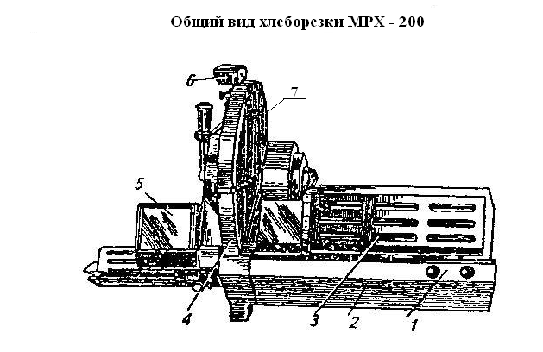

**Вариант № 2**

1. Основные этапы эксплуатации ККТ: подготовительный, основной, заключительный.
2. Определите соответствие названий основных узлов настольных циферблатных весов РН-6Ц13У и цифр на схеме, дайте характеристику:

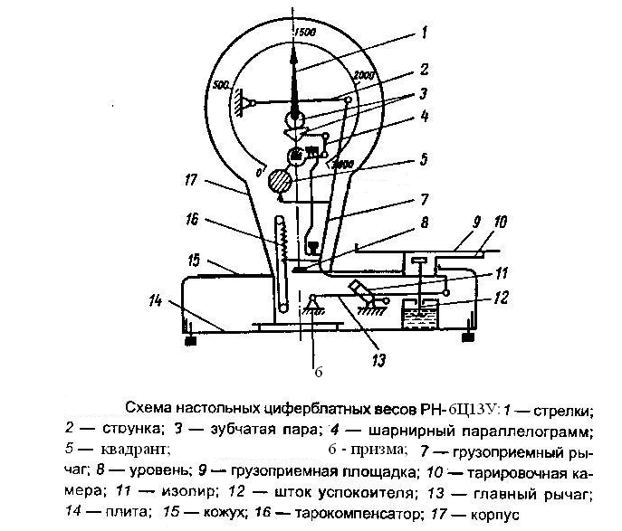

– стрелки; – тарировочная камера; – изолир; – шток успокоителя; – струнка; – зубчатая пара;

– шарнирный параллелограмм; – главный рычаг; – плита; – квадрант; – кожух; – уровень;

– тарокомпенсатор; – призма; – грузоприемный рычаг; – грузоприемная площадка; – корпус.

**Вариант № 3**

1. Определите соответствие названий основных узлов передвижных разгрузочных устройств УРП-150 и УРП-1500М и цифр на схеме. Дайте характеристику.

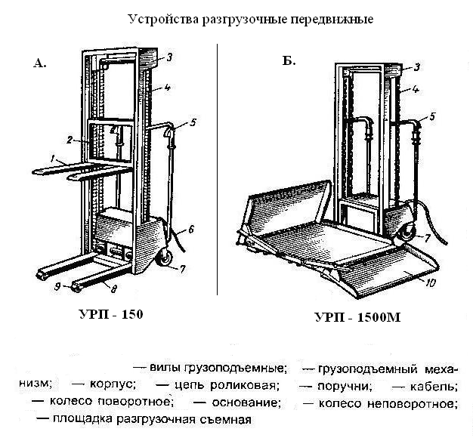

1. Инвентарь для выкладки и показа товаров.

**Вариант № 4**

1. Правила эксплуатации ККТ.
2. Как называется основной противопожарный инвентарь, обозначенный цифрами на рисунке? Дайте характеристику назначению.

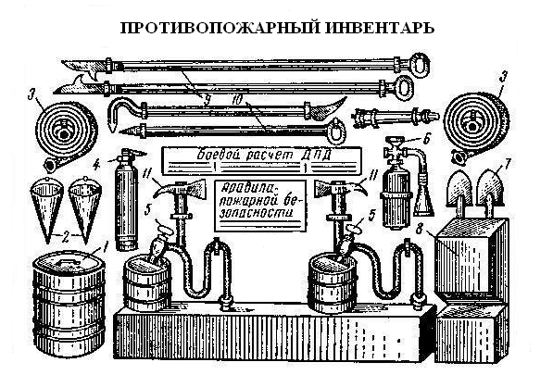

**Вариант № 5**

1. Характеристика **технологии дополненной реальности (AR)**.
2. Определить соответствие названий основных узлов стеллажного крана-штабелера и цифр на схеме, дайте характеристику.

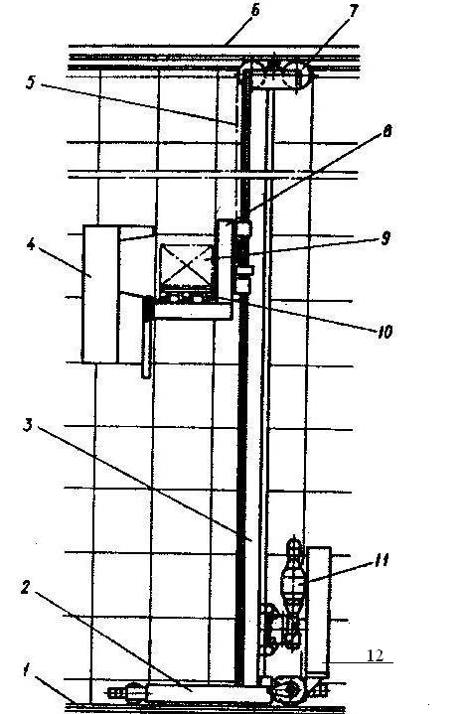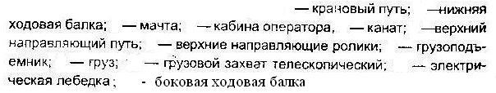

**Вариант № 6**

1. Объясните: что обозначают на рисунке указанные цифры и буквы?

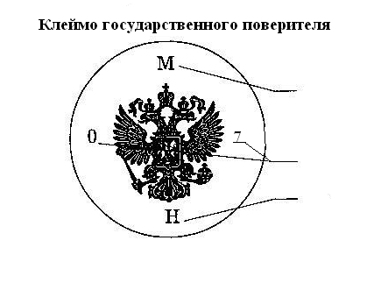

1. Правила безопасности труда при эксплуатации немеханического оборудования и торгового инвентаря.

**Вариант № 7**

1. Автомобильные и весовые комплексы.
2. Определить соответствие названий основных узлов хлеборезательной установки МРХ-200 и цифр на схеме, дайте характеристику.

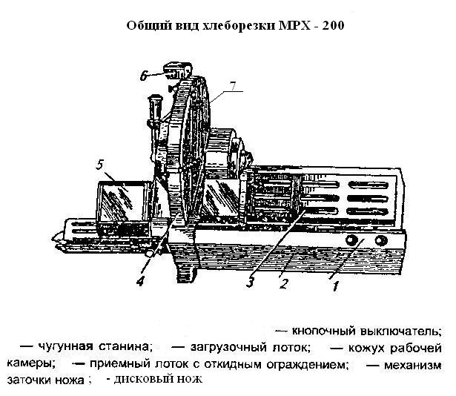

**Вариант № 8**

1. Положение по применению ККТ, меры безопасности при эксплуатации.
2. Как называются основные узлы настольных циферблатных весов РН-6Ц13У обозначенные на рисунке цифрами? Дайте характеристику.



**Вариант № 9**

1. Как называются основные узлы смесительной установки МК-1 «Воронеж» обозначенные на рисунке цифрами? Дайте характеристику.

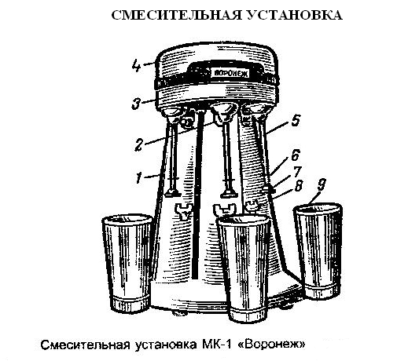

1. **Характеристика технологии интернет-вещей (Internet of Things, IoT)**.

**Вариант № 10**

1. Определить соответствие названий основных узлов оборудования для продажи готовых напитков с цифрами, дать характеристику.

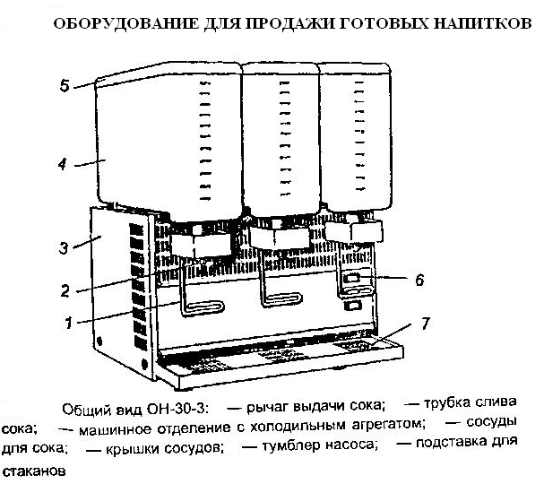

1. Механизация торгово-технологического процесса на торговом предприятии.

**Вариант № 11**

1. Определить соответствие названий основных узлов электромеханической контрольно-кассовой машины «ОКА-400» и цифр на схеме, дать характеристику.

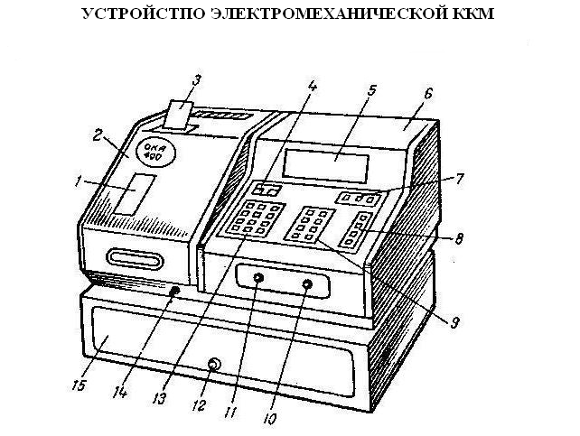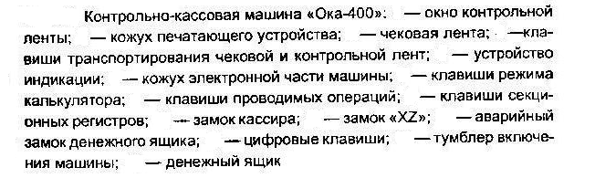

1. Надзор за измерительным оборудованием. Тара-оборудование.

**Вариант № 12**

1. Определить соответствие названий основных узлов электронной контрольно-кассовой машины «ЭКР 2102Ф» и цифр на схеме, дать характеристику.

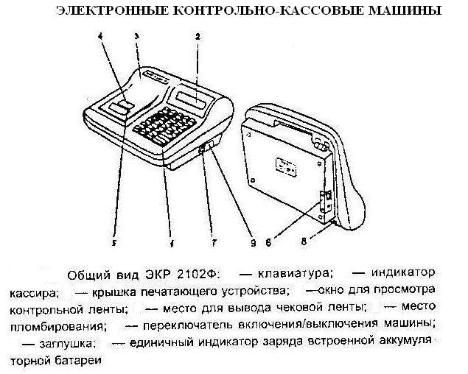

1. **Характеристика облачной технологии – системы управления полочным пространством магазина ABM Shelf**.

**Вариант № 13**

1. Как называются основные узлы электронных весов ВР-1038 обозначенные цифрами на рисунке? Дать характеристику.

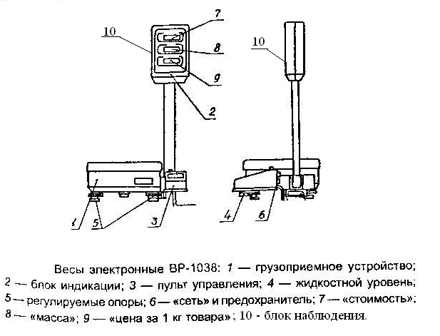

1. Товарные, электронные весы.

**Вариант № 14**

* 1. Порядок оформления кассовой документации.
  2. Определить соответствие названий противопожарного инвентаря и цифр на схеме.

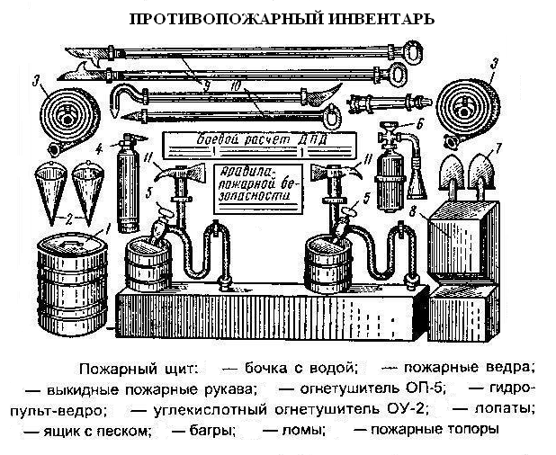

**Вариант № 15**

1. Инвентарь для подготовки к продаже и продажи товаров: классификация, краткая характеристика.
2. Определить соответствие названий основных узлов настольных электронных весов ВР-1038 и цифр на схеме, дать характеристику:

– грузоприемное устройство; – «масса»; – «цена за 1 кг товара»; – «стоимость»; – зубчатая пара;

– блок индикации; – блок наблюдения; – пульт управления; – жидкостной уровень;

– регулируемые опоры; – «сеть» и предохранитель.

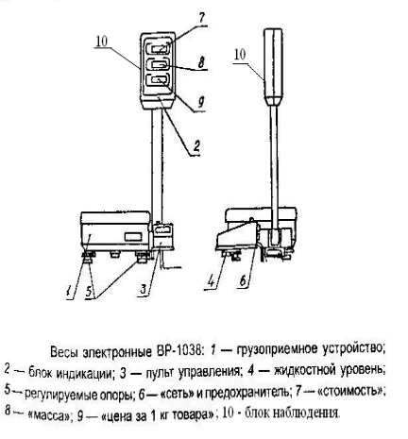

**Вариант № 16**

* 1. Как называются основные узлы передвижных разгрузочных устройств, обозначенные цифрами? Дать характеристику.

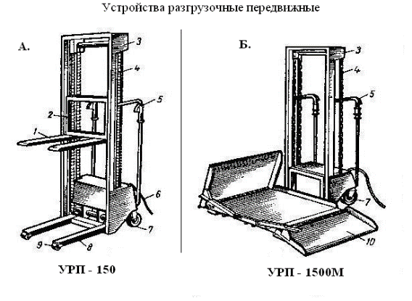

* 1. Оборудование для фасования, упаковывания, укладки фасованных товаров в тару-оборудование.

**Вариант № 17**

1. Как называются основные узлы стеллажного крана-штабелера СК обозначенные на рисунке цифрами? Дайте характеристику.

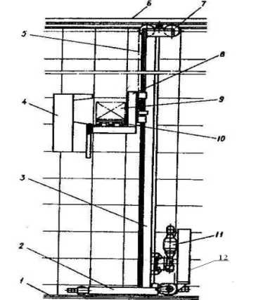

1. Механическое оборудование в торговле (машины для нарезки и измельчения продуктов).

**Вариант № 18**

1. Как называются основные узлы электромеханической контрольно-кассовой машины «ОКА-400» обозначенные на рисунке цифрами? Дайте характеристику.

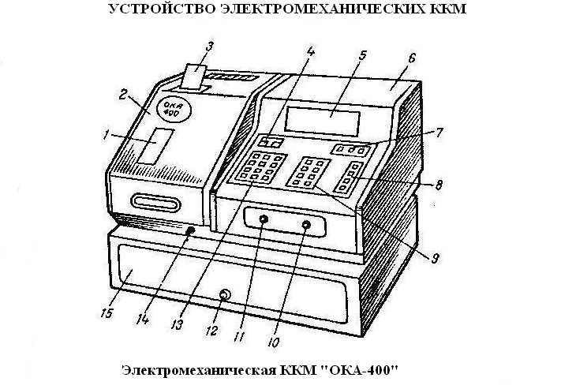

1. Инвентарь для подготовки к продаже и продажи товаров: классификация, краткая характеристика.

**Вариант № 19**

1. Требования, предъявляемые к весоизмерительному оборудованию.
2. Как называются основные узлы электронной контрольно-кассовой машины «ЭКР 2102Ф» обозначенные на рисунке цифрами? Дайте характеристику.

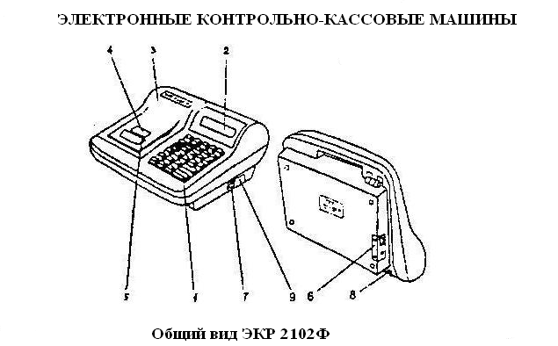

**Вариант № 20**

1. Холодильные агенты: виды, свойства, применение.
2. Определить соответствие названий основных узлов смесительной установки МК-1«Воронеж» и цифр на схеме, дать характеристику.

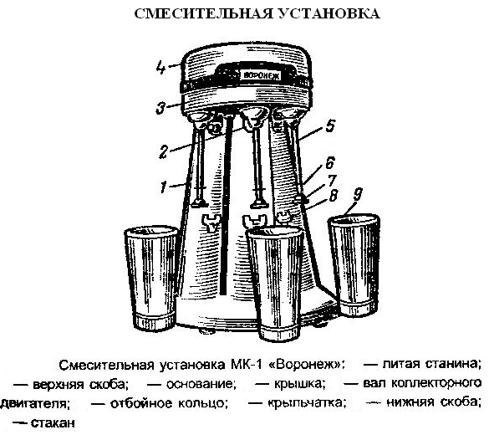

**Вариант № 21**

1. Административный надзор за измерительным оборудованием.
2. Как называются основные узлы оборудования для продажи готовых напитков, обозначенные на рисунке цифрами? Дайте характеристику.

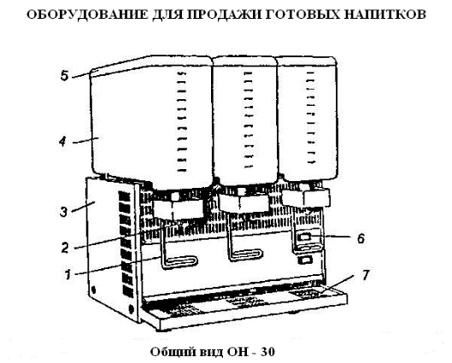

**Вариант № 22**

1. Как называются основные узлы стеллажного крана-штабелера СК обозначенные на рисунке цифрами? Дать характеристику.

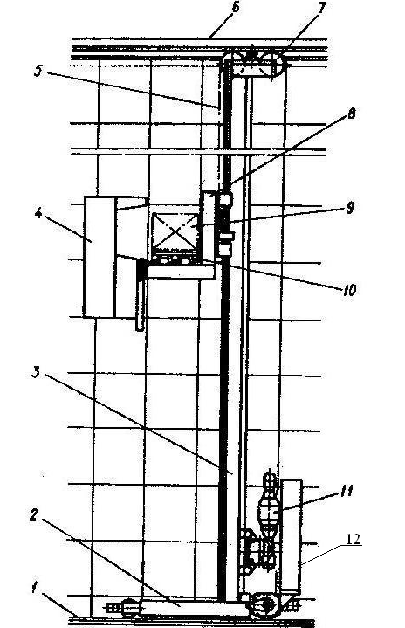

1. Виды охлаждения: безмашинное и машинное.

**Вариант № 23**

* 1. Определить называние основных узлов электромеханической контрольно-кассовой машины «ОКА-400» обозначенные на рисунке цифрами, дать им характеристику.

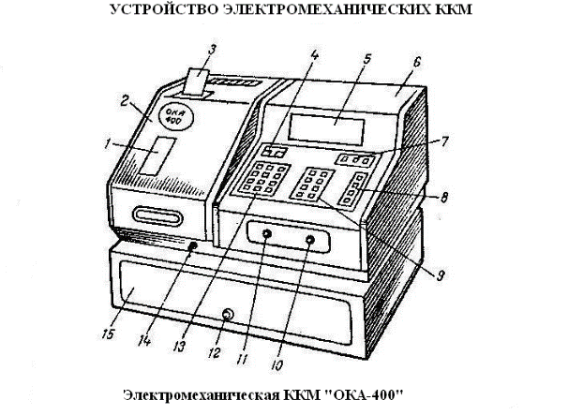

* 1. Противопожарный инвентарь.

**Вариант № 24**

1. **Инвентарь для определения качества товаров.**
2. **Определить соответствие названий основных узлов смесительной установки МК-1«Воронеж» и цифр на схеме, дать характеристику.**



**Вариант № 25**

* + 1. Надзор за измерительным оборудованием.
    2. Определить соответствие названий основных узлов электронной контрольно-кассовой машины «ЭКР 2102Ф» и цифр на схеме.



**Вариант № 26**

1. Как называются основные узлы настольных циферблатных весов РН-6Ц13У обозначенные на рисунке цифрами? Дать характеристику.



1. Торговое холодильное оборудование: назначение и классификация.

**4. Критерии оценки усвоения знаний и сформированности умений по дисциплине:**

**Отметка «5»** выставляется, если обучающийся дал от 86% до 100% правильных ответов на вопросы теста (от 70 до 80 вопросов) и карточки задания (2 вопроса). Учитывается качество оформления работы, аккуратность обучающегося, отсутствие орфографических ошибок.

**Отметка «4»** выставляется, если обучающийся дал от 71% до 85% правильных ответов на вопросы теста (от 57 до 69 вопросов) и 2 правильных ответа на вопросы карточки. Учитывается оформление работы и общая грамотность.

**Отметка «3»** выставляется, если обучающийся дал от 55% до 70% правильных ответов на вопросы теста (от 44 до 56 вопросов) и 1 правильный ответ карточки задания. Без учета качества оформления работы, аккуратности обучающегося, отсутствия орфографических ошибок.

**Отметка «2»** выставляется, если обучающийся дал меньше 54% правильных ответов на вопросы теста (43 вопроса) и 1 правильный ответ на вопросы карточки задания.

4.1.Время на подготовку и выполнение:

подготовка 10 мин.;

выполнение 1 час 10 мин;

оформление и сдача 10 мин.;

всего 1 час 30 мин.

4.2. Перечень материалов, оборудования и информационных источников, используемых для аттестации

**4.2.1. Основные источники:**

1. **Федеральный закон от 27.12.2002 № 184-ФЗ «О техническом регулировании» (редакция от 21.11.2022, действует с 01.09.2024)**
2. **Кащенко, В. Ф. Торговое оборудование: учебное пособие / В.Ф. Кащенко, Л.В. Кащенко. – Москва: ИНФРА-М, 2020. – 398 с. – (Среднее профессиональное образование)**
3. **Ляпина, О.П. Стандартизация, сертификация и техническое документоведение: учеб. для студ. учреждений сред. проф. образование / О.П. Ляпина, О.Н. Перлова. – 2-е изд., стер. – М.: Издательский центр «Академия», 2020. – 208 с.**
4. **Рыжиков, С. Н., Техническое оснащение торговых организаций и охрана труда + Приложение: тесты: учебник / С.Н. Рыжиков. – Москва: КНОРУС, 2024. – 324 с. – (Среднее профессиональное образование)**

**4.2.2. Основные источники (Интернет-ресурсы)и**

1. **Образовательные ресурсы Интернета – Официальный сайт Информационный портал «Охрана труда в России»: [Электронный ресурс]. – Режим доступа:**[**https://ohranatruda.ru/**](https://ohranatruda.ru/) **– Текст: электронный (дата обращения: 15.04.2025). – Режим доступа: свободный**
2. **Образовательные ресурсы Интернета – Официальный сайт СПС КонсультантПлюс [Электронный ресурс]. – Режим доступа: http://**[**www.consultant.ru**](http://www.consultant.ru)**/, свободный**
3. **Образовательные ресурсы Интернета – Официальный сайт СПС Гарант [Электронный ресурс]. – Режим доступа: https://www.garant.ru/, свободный**
4. **Образовательные ресурсы Интернета – Официальный сайт Юридическая фирма Интернет и Право [Электронный ресурс]. – Режим доступа: https://internet-law.ru/, свободный**

**4.2.3. Дополнительные источники (печатные издания)**

1. **Арустамов, Э. А. Оборудование предприятий торговли: Учебное пособие. – 5-е издание, переработанное и дополненное. – М.: Изательско-торговая корпорация «Дашков и К0», 2006. – 448 с.**
2. **Сайткулов, Н.Н. Техническое оснащение торговых организаций: Учебное пособие для среднего профессионального образования. – М.: Издательский дом «Деловая литература». – 2005. – 336 с.**

1. # **Федеральный закон от 29.12.2012 № 273-ФЗ (ред. от 28.02.2025) «Об образовании в Российской Федерации» (с изм. и доп., вступ. в силу с 01.04.2025) (п.9), справочная информация: «Профессиональные стандарты и квалификации». Приказ Минтруда России от 02.04.2024 № 172н «Об утверждении профессионального стандарта «Специалист в области товароведения и товарной (товароведческой, товароведной) экспертизы» (Зарегистрировано в Минюсте России 14.05.2024 № 78127), стандарт действует до 01.09.2030.**

  
2. **Наименование и код области профессиональной деятельности установлен Приказом Минтруда России от 29.09.2014 № 667н (ред. от 09.03.2017) «О реестре профессиональных стандартов (перечне видов профессиональной деятельности)» (Зарегистрировано в Минюсте России 19.11.2014 № 34779).**